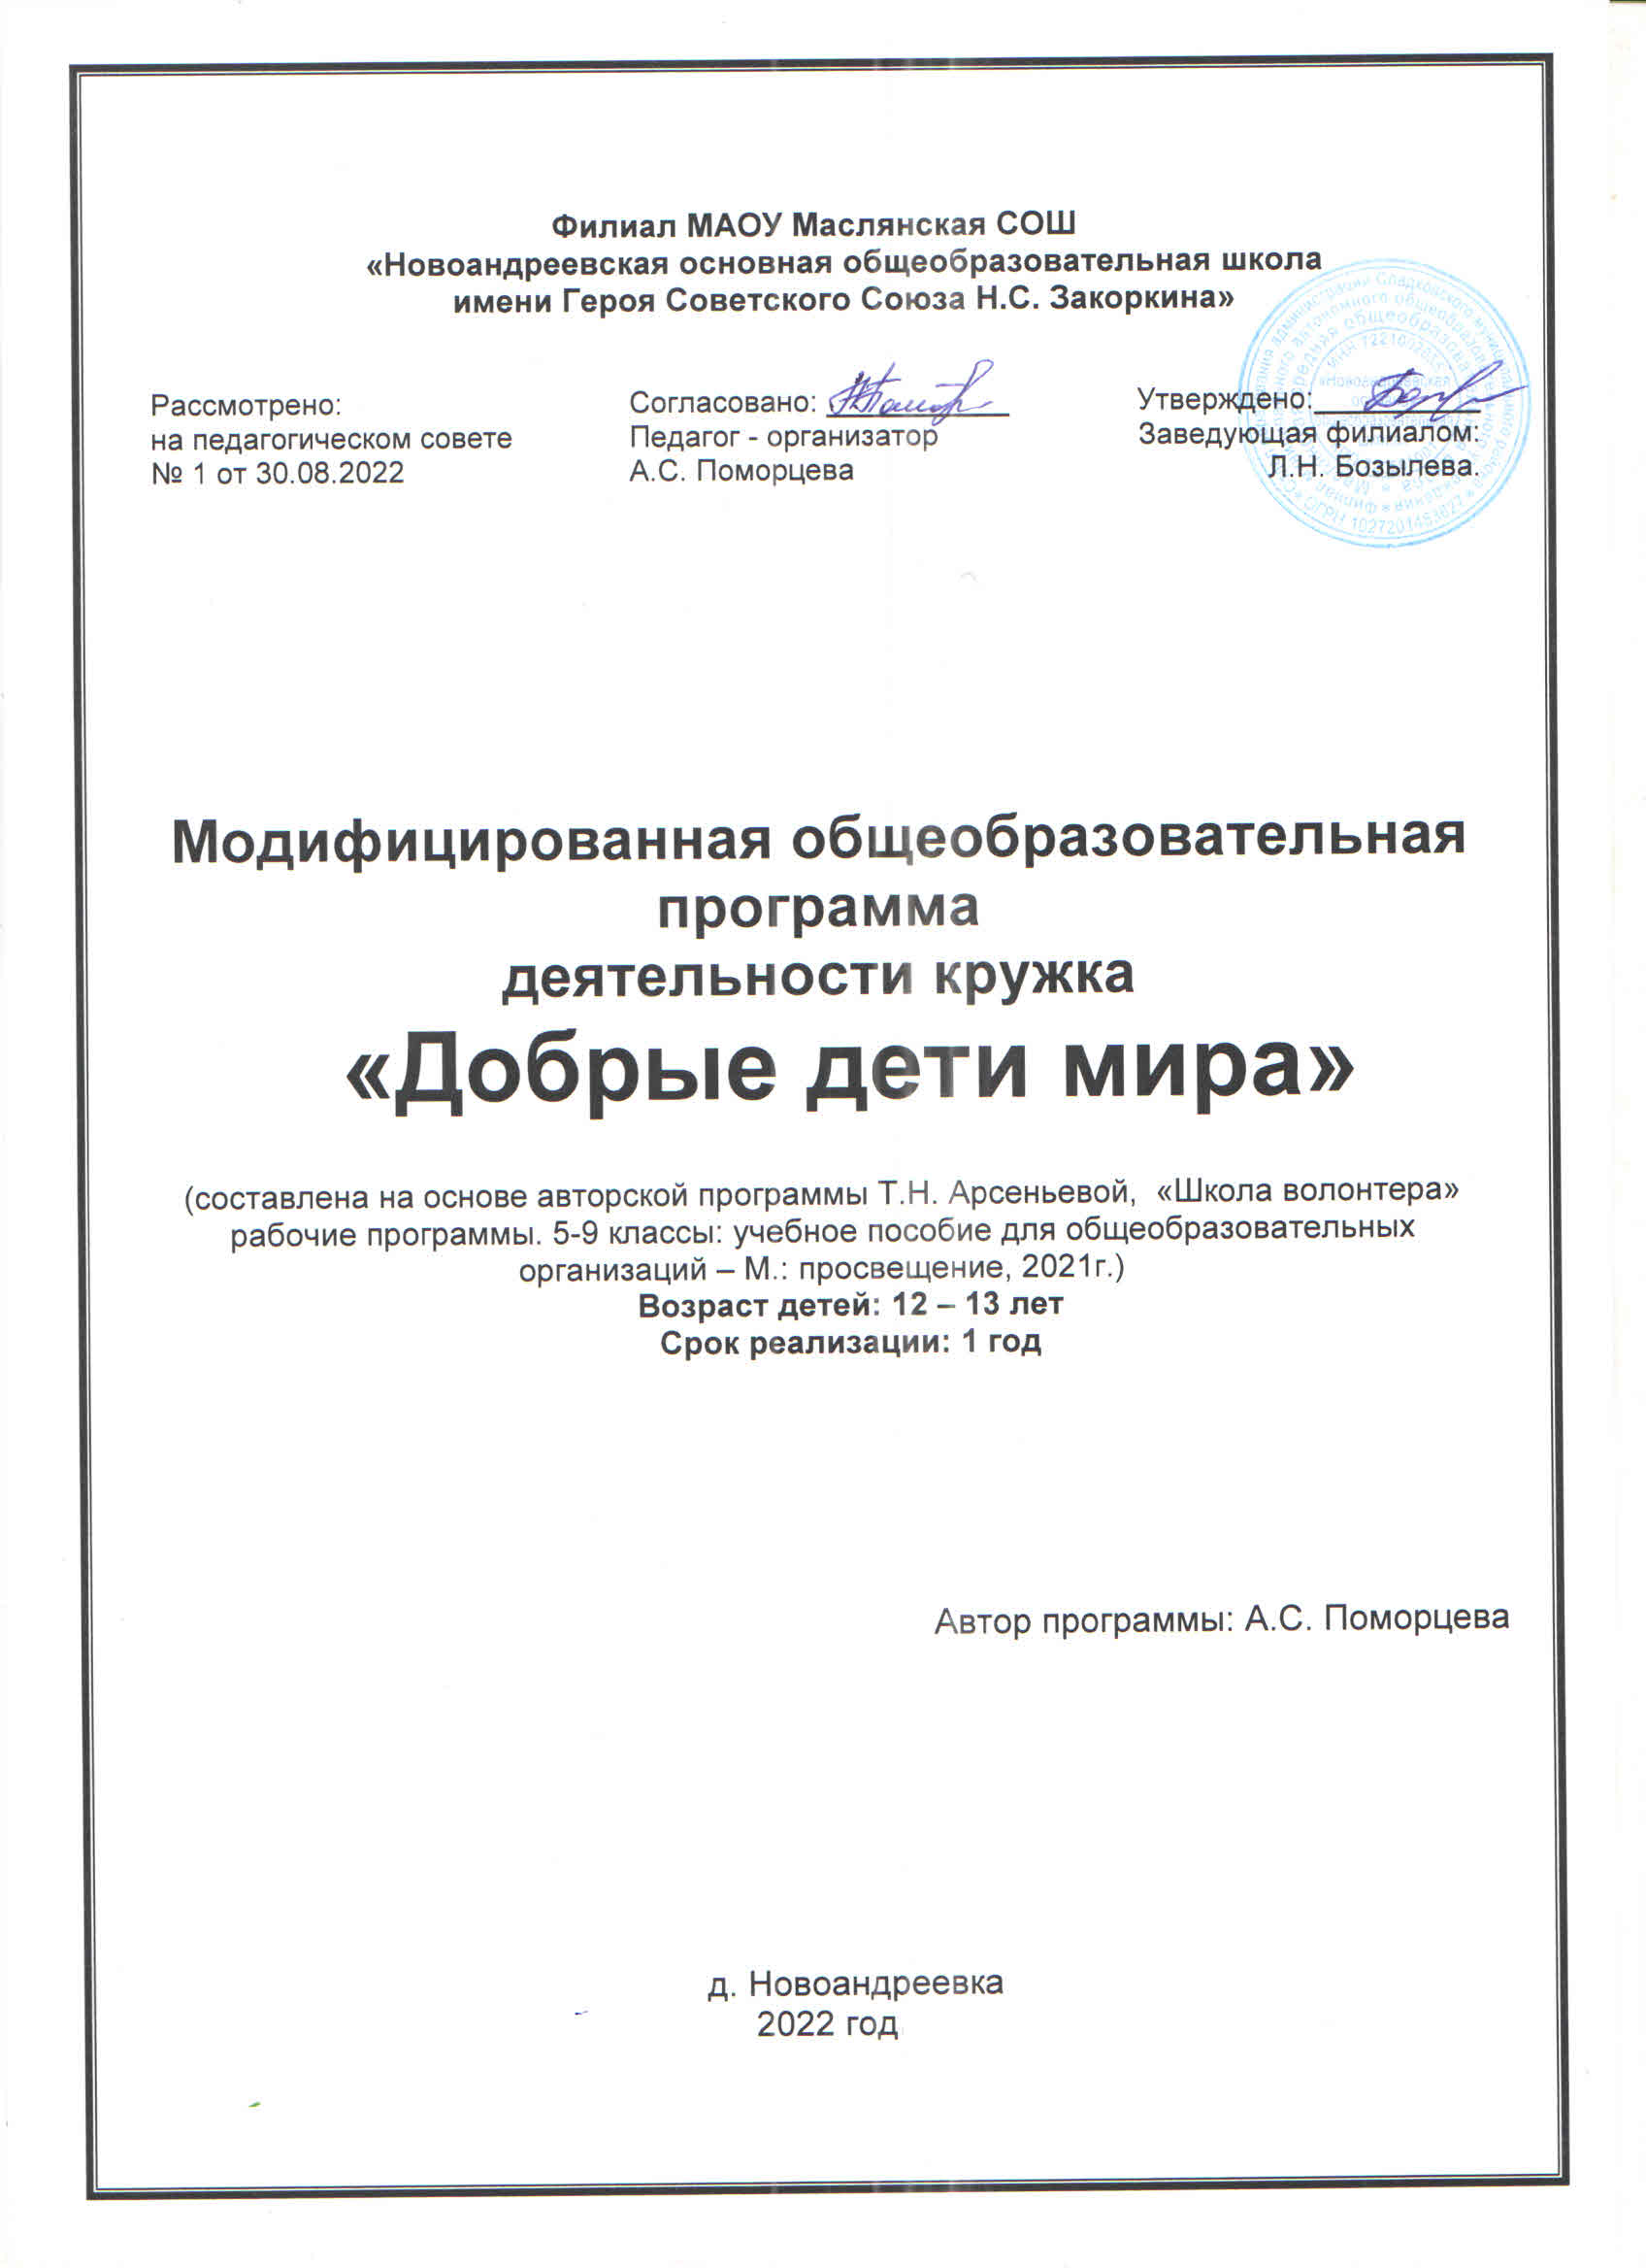

Содержание:

- Паспорт программы 3
- Пояснительная записка 5
- Учебный план 11
- Календарно – учебный график 13
- Содержание программного материала 15
- Перечень информационного и материально-технического обеспечения программы 16
- Список литературы 17

Паспорт программы

Название программы | Модифицированная общеобразовательная  программа кружка «Добрые дети мира»
Направленность программы | Социальная
Тип программы | традиционная, модифицированная
Форма обучения | очная
Тип местности | сельская
Вид деятельности | образовательная
Автор-составитель | Поморцева Анастасия Сергеевна
Аннотация программы | Основное направление в деятельности  кружка – изучение волонтерской деятельности, а также включение в добровольческую (волонтёрскую) деятельность в своем селе, школе, находящихся на территории поселения.
Цель | формирование активной гражданской позиции школьников путём включения в добровольческую (волонтёрскую) деятельность, формирование коммуникативных, социальных компетенций.
Задачи | • сформировать у школьников базовые представления об основах российского добровольчества (волонтёрства) и особенностях его развития;  • познакомить учащихся (в соответствии с их возрастными особенностями) с историей благотворительности, добровольчества;  • изложить на основе системного подхода идейные принципы добровольчества и показать связь с различными формами патриотического воспитания;  • рассказать об организационных формах волонтёрского движения на основе большого эмпирического материала;  • выделить главные направления в школьном добровольчестве, используя мотивирующие поведение школьников примеры;  • подчеркнуть социальную значимость добровольчества и важность личного участия школьника в волонтёрских проектах для успешного выбора профессии и построения профессиональной карьеры;  • обучить школьников основам социального проектирования на примере создания и реализации добровольческих проектов в школе.

Краткое содержание | Содержание программы имеет социальную направленность: изучение волонтерской деятельности в России, а также включения в добровольческую (волонтёрскую) деятельность в своем селе, школе, находящихся на территории поселения.
Возрастная категория детей, определяемая минимальным и максимальным возрастом лиц, которые могут быть зачислены на обучение по  образовательной программе | 12-13 лет
Категория состояния здоровья детей, которые могут быть зачислены на обучение по  образовательной программе  (ОВЗ/без ОВЗ) | без ОВЗ
Период реализации  программы | 1 год
Продолжительность реализации  программы в часах | 34 часа
Сведения о квалификации  педагога | педагогический стаж 1 год
Число детей, обучающихся в  группе | 7 человек
Количество групп | 1 (7 обучающихся)
Справка о состоянии  здоровья | не требуется
Место реализации программы | Филиал МАОУ Маслянской СОШ  «Новоандреевская ООШ им. Героя Советского Союза Н.С. Закоркина»

Пояснительная записка

«Доброта, готовность защищать
слабого и беззащитного – это прежде
всего мужество, бесстрашие души».

В.Сухомлинский

Нормативно – правовая база
Программа кружка «Добрые дети мира» разработана на основе авторской программы Арсеньевой Т.Н. «Школа волонтера» 2021 г., а также в соответствии со следующими нормативно - правовыми актами Российской Федерации:
- Федеральным законом "Об образовании в Российской Федерации" от 29.12.2012 N 273-ФЗ;
- Концепция развития добровольчества (волонтёрства) в Российской Федерации до 2025 года (утверждена распоряжением Правительства РФ от 27 декабря 2018 г. № 2950-р).
- Концепция развития дополнительного образования детей (утверждена распоряжением Правительства РФ от 4 сентября 2014 г. № 1726-р).
- План мероприятий по реализации Концепции содействия развитию добровольчества (волонтёрства) в Российской Федерации до 2025 года (утверждён заместителем председателя Правительства РФ Т. А. Голиковой 20 июня 2019 г. № 5486п-П44).
- Стратегия развития воспитания в Российской Федерации на период до 2025 года (утверждена распоряжением Правительства РФ от 29 мая 2015 г. № 996-р).
- Указ Президента РФ от 29 октября 2015 г. № 536 «О создании Общероссийской общественно-государственной детско-юношеской организации «Российское движение школьников».
- Федеральный закон от 11 августа 1995 г. № 135-ФЗ (в ред. Федерального закона от 18 декабря 2018 г. № 469-ФЗ) «О благотворительной деятельности и добровольчестве (волонтёрстве)».

Образовательная программа кружка «Добрые дети мира» имеет социальную направленность.
Основное направление в деятельности кружка – изучение волонтерской деятельности, а также включение в добровольческую (волонтёрскую) деятельность в своем селе, школе, находящихся на территории поселения.
В настоящее время уделяется большое внимание волонтерской деятельности школьников. Тимуровцами нашего времени называют сегодня школьников-волонтёров, для которых потребность в улучшении окружающего мира, стремление заботиться о тех, кто меньше и слабее, оказывать помощь тем, кто остро в ней нуждается, становится осознанной необходимостью. Они готовы помогать людям и при этом не требовать вознаграждения за свой, порой нелёгкий, труд.
Кружок «Добрые дети мира» - это добровольное объединение школьников, имеющих желание оказывать помощь ближнему.
Внеклассные занятия способствуют воспитанию нравственности подростков посредством оказания помощи нуждающимся людям.

Актуальность.
Программа отражает необходимый обществу и демократическому государству социальный заказ на воспитание гражданина своей Родины, патриота с активной жизненной позицией. Программа основывается:
• принципе служения людям и Отечеству (формирование духовно-нравственного фундамента личности школьника);
• идее служения, тесно связанного с возможностями развития, как в сфере коммуникации между детьми, так и в сфере построения их будущей профессиональной карьеры;
• балансе развития личности, который создаётся путём сочетания идеи служения обществу с задачами личностного развития отдельного ребёнка.

Новизна программы состоит в том, что занятия направлены на приобщение детей к активной познавательной и творческой работе на основе личного интереса. В процессе обучения учащиеся получат знания о добровольческой деятельности, постараются увидеть «большое в малом» и применить полученные знания на практике.

Цель: формирование активной гражданской позиции школьников путём включения в добровольческую (волонтёрскую) деятельность, формирование коммуникативных, социальных компетенций.

Задачи:
- сформировать у школьников базовые представления об основах российского добровольчества (волонтёрства) и особенностях его развития;
- познакомить учащихся (в соответствии с их возрастными особенностями) с историей благотворительности, добровольчества;
- изложить на основе системного подхода идейные принципы добровольчества и показать связь с различными формами патриотического воспитания;
- рассказать об организационных формах волонтёрского движения на основе большого эмпирического материала;
- выделить главные направления в школьном добровольчестве, используя мотивирующие поведение школьников примеры;
- подчеркнуть социальную значимость добровольчества и важность личного участия школьника в волонтёрских проектах для успешного выбора профессии и построения профессиональной карьеры;
- обучить школьников основам социального проектирования на примере создания и реализации добровольческих проектов в школе.

Категория воспитанников.
Кружок рассчитан на учеников 7 класса
Возраст обучающихся участвующих в реализации данной программы 12-13 лет.
Прием детей осуществляется по желанию учащихся. Наполняемость краеведческого кружка 7 человек.

Формы организации: фронтальная, индивидуальная, групповая.

Методы обучения:
  - Объяснительно-иллюстративный.
  - Репродуктивный.
  - Проблемного изложения.
  - Частично-поисковый.
  - Исследовательский.
  - Наглядный.
  - Контроля.

Типы занятий.
Занятия кружка по типу могут быть: комбинированными, теоретическими, практическими, творческими, информационно – познавательными, коррекционно – контролирующими.

Формы занятий.
Программа предусматривает разнообразные формы работы с детьми – лекции, семинары, практические занятия, круглые столы, конференции, экспедиции по селу, написание докладов - сообщений, работу с источниками, исследовательскую деятельность, защиту проектов, викторины, экскурсии.

Объем программы.
Программа рассчитана на 34 часа.
Срок освоения программы – 1 год.

Режим занятий.
Количество учебных недель – 34.
Количество часов в неделю – 1 час. Продолжительность занятия – 1 час. Периодичность в неделю – 1 раз.
Количество часов в год – 34 часов.

Форма обучения: очная.

Планируемые результаты.

Личностные результаты:

формирование ответственного отношения к учению, готовности и способности обучающихся к саморазвитию и самообразованию на основе мотивации к обучению и познанию, осознанному выбору и построению дальнейшей индивидуальной траектории образования на базе ориентировки в мире профессий и профессиональных предпочтений, с учётом устойчивых познавательных интересов, а также на основе формирования уважительного отношения к труду, развития опыта участия в социально значимом труде;

формирование целостного мировоззрения, соответствующего современному уровню развития науки и общественной практики, учитывающего социальное, культурное, языковое, духовное многообразие современного мира;

формирование осознанного, уважительного и доброжелательного отношения к другому человеку, его мнению, мировоззрению, культуре, языку, вере, гражданской позиции, к истории, культуре, религии, традициям, языкам, ценностям народов России и народов мира; готовности и способности вести диалог с другими людьми и достигать в нём взаимопонимания;

Метапредметные результаты:
- умение соотносить свои действия с планируемыми результатами, осуществлять контроль своей деятельности в процессе достижения результата, определять способы действий в рамках предложенных условий и требований, корректировать свои действия в соответствии с изменяющейся ситуацией;
- владение основами самоконтроля, самооценки, принятия решений и осуществления осознанного выбора в учебной и познавательной деятельности;
- умение определять понятия, создавать обобщения, устанавливать аналогии, классифицировать, самостоятельно выбирать основания и критерии для классификации, устанавливать причинно-следственные связи, строить логическое рассуждение, умозаключение (индуктивное, дедуктивное и по аналогии) и делать выводы;
- умение организовывать учебное сотрудничество и совместную деятельность с педагогом и сверстниками; работать индивидуально и в группе: находить общее решение и разрешать конфликты на основе согласования позиций и учёта интересов; формулировать, аргументировать и отстаивать своё мнение;
Предметные результаты:
- наблюдать и характеризовать явления и события, происходящие в различных сферах общественной жизни;
- выявлять причинно-следственные связи между общественными явлениями и характеризовать основные направления общественного развития;
- осознанно содействовать защите природы;
- раскрывать роль социальных норм как регуляторов общественной жизни и поведения человека;
- различать отдельные виды социальных норм;
- характеризовать основные нормы морали;
- раскрывать сущность патриотизма, гражданственности; приводить примеры проявления этих качеств из истории и жизни современного общества;
- раскрывать сущность процесса социализации личности;
- оценивать социальную значимость здорового образа жизни;
- учитывать общественные потребности при выборе направления своей будущей профессиональной деятельности;

Механизм оценивания результатов реализации программы.
Для оценки качества реализации программы определены следующие критерии:
  - уровень достижения заявляемых в программе результатов;
  - уровень удовлетворенности подростков от участия в программе;
  - качество организуемой деятельности.

Учебный план

№  п/п | Название  раздела/темы | Кол-во часов |  |  | Форма  контроля | Форма  занятия
 |  | Всего | Теория | Практика
1. | Путешествие в мир волонтерства (добровольчества) | 17 | 16 | 1
1.1 | Кто такие волонтеры (добровольцы)? | 2 | 2 |  | Беседа | Презентация
1.2 | История развития волонтерства (добровольчества) | 1 | 1 | 0 | Беседа | Круглый стол
1.3 | Направления волонтерской (добровольческой) деятельности | 4 | 4 | 0 | Беседа | Семинар
1.4 | Основные принципы добровольческого труда | 4 | 4 | 0 | Беседа | Презентация
1.5 | Разнообразие форм участия в волонтерской деятельности | 1 | 1 | 0 | Беседа | Семинар
1.6 | Как волонтеры преодолевают трудности? | 3 | 3 | 0 | Беседа | Круглый стол
1.7 | Настольная игра «Путешествие в мир добровольчества» | 2 | 1 | 1 | Самоанализ | Самоанализ
2. | Волонтерский труд: нужный, интересный, твой! | 17 | 4 | 13
2.1 | Школьное волонтерское объединение | 1 | 1 | 0 | Беседа | Семинар
2.2 | Выбираем лидера | 1 | 0 | 1 | Беседа | Игра-практикум
2.3 | Выбираем направления работы объединения | 2 | 0 | 2 | Беседа | Практическая работа
2.4 | Формируем имидж волонтерского объединения | 2 | 2 | 0 | Беседа | Семинар
2.5 | Работаем в команде | 1 | 0 | 1 | Самоанализ | Практическая работа
2.6 | Социальный квест «Не умеешь- научись» | 1 | 0 | 1 | Опрос | Практическая работа
2.7 | Наши мероприятия: от идеи- к результату | 1 | 0 | 1 | Беседа | Семинар
2.8 | Привлекаем новых волонтеров | 3 | 0 | 3 | Беседа | Практическая деятельность
2.9 | Деловая игра «Проводим волонтерское мероприятие» | 3 | 0 | 3 | Беседа | Практическая деятельность
3.0 | Настольная игра «Мы команда добрых дел» | 2 | 1 | 1 | Беседа | Практическая деятельность

Календарно-учебный график

№ | Месяц | Число | Время | Форма | Кол-во часов | Тема | Место проведения | Форма контроля
1 | Сентябрь | 06 | 14:20-14:55 | Презентация | 2 | Кто такие волонтеры (добровольцы)? | Учебный кабинет | Презентация
2 | Сентябрь | 20 | 14:20-14:55 | Круглый стол | 1 | История развития волонтера (добровольца)? | Учебный  кабинет | Круглый стол
3 | Сентябрь-Октябрь | 27-10 | 14:20-14:55 | Семинар | 4 | Направления волонтерской (добровольческой) деятельности | Учебный  кабинет | Семинар
4 | Октябрь-ноябрь | 25-15 | 14:20-14:55 | Презентация | 4 | Основные принципы добровольческого труда | Учебный  кабинет | Презентация
5 | Ноябрь | 22 | 14:20-14:55 | Семинар | 1 | Разнообразие форм участия в волонтерской деятельности | Учебный  кабинет | Семинар
6 | Ноябрь-декабрь | 29-13 | 14:20-14:55 | Круглый стол | 3 | Как волонтеры преодолевают трудности? | Учебный кабинет | Круглый стол
7 | Декабрь-январь | 20-10 | 14:20-14:55 | Игра-практикум | 2 | Настольная игра «Путешествие в мир добровольчества» | Учебный  кабинет | Самоанализ
8 | Январь | 17 | 14:20-14:55 | Семинар | 1 | Школьное волонтерское объединение | Учебный кабинет | Семинар
9 | Январь | 24 | 14:20-14:55 | Игра-практикум | 1 | Выбираем лидера | Учебный кабинет | Игра-практикум
10 | Январь-февраль | 31-07 | 14:20-14:55 | Практическая работа | 2 | Выбираем направления работы объединения | Учебный кабинет | Практическая работа
11 | Февраль | 14-21 | 14:20-14:55 | Семинар | 2 | Формируем имидж волонтерского объединения | Учебный кабинет | Семинар
12 | Февраль | 28 | 14:20-14:55 | Практическая работа | 1 | Работаем в команде | Учебный  кабинет | Практическая работа
13 | Март | 14 | 14:20-14:55 | Практическая работа | 1 | Социальный квест «Не умеешь - научись» | Внеаудиторное занятие | Практическая работа
14 | Март | 21 | 14:20-14:55 | Семинар | 1 | Наши мероприятия: от идеи-к результату | Учебный кабинет | Семинар
15 | Март-апрель | 28-11 | 14:20-14:55 | Практическая работа | 3 | Привлекаем новых волонтеров | Внеаудиторное занятие | Практическая деятельность
16 | Апрель-Май | 18-02 | 14:20-14:55 | Практическая деятельность | 3 | Деловая игра «Проводим волонтерское мероприятие» | Учебный кабинет | Практическая деятельность
17 | Май | 10-23 | 14:20-14:55 | Практическая деятельность | 2 | Настольная игра «Мы команда добрых дел» | Учебный  кабинет | Практическая деятельность
ИТОГО |  |  |  |  | 34 часа

Содержание программного материала

Раздел 1. Путешествие в мир волонтерства (добровольчества)

Знакомятся с понятиями «волонтёр», «доброволец». Обсуждают примеры того, почему люди занимаются волонтёрством.
- Знакомятся с историей развития волонтёрства в мире и России. На основе изученного материала выполняют задания.

Формулируют определение видов волонтёрской деятельности. Выбирают и выполняют практические задания по видам волонтёрской деятельности.

Изучают основные принципы добровольного труда. На основе изученного материала выполняют задания.

Изучают формы участия в волонтёрских акциях. На основе изученного материала выполняют задания.

Изучают способы преодоления трудностей волонтёрской деятельности. Выполняют практические задания.

В игровой форме повторяют изученный материал. Отвечают на вопросы после игры.

Раздел 2. Волонтерский труд: нужный, интересный, твой!

Изучают понятие волонтёрского объединения. Отвечают на вопросы и выполняют задания к теме.

Знакомятся с понятием «руководитель волонтёрского объединения». Выполняют тест лидерских качеств. Выполняют практические задания.

Изучают, как выбрать направление работы объединения и научиться составлять план. Выполняют практические задания вместе с другими волонтёрами.

Формируют понимание правильного отношения волонтёров своего объединения к чужому. Выполняют задания на создание имиджа волонтёрского объединения.

Изучают, как работать в команде. Участвуют в тренинге командообразования. Выполняют практические задания.

Участвуют в социальном квесте.

Обсуждают подходы к организации и проведению мероприятий. Выполняют практические задания.

Изучают приёмы привлечения новых волонтёров. Участвуют в групповой работе по темам. Проводят урок о волонтёрстве.

Изучают основные понятия партнёрских отношений. Выполняют задания на взаимодействие.

В игровой форме повторяют изученный материал. Отвечают на вопросы после игры.

Перечень информационного
и материально-технического обеспечения программы

Учебное помещение: учебный класс, отвечающий санитарно-гигиеническим
требованиям для занятий с детьми школьного возраста.

Материально-техническое обеспечение: ТСО (компьютер, сканер, принтер, проектор, музыкальный центр); экранно – звуковые пособия: аудиозаписи для мероприятий по программе, музыка, видеофильмы, соответствующие содержанию обучения, слайды, соответствующие содержанию темы, мультимедийные образовательные ресурсы;

Информационное обеспечение: методическая, художественная и научная литература по теме изучения, наглядные пособия и методические разработки из сети интернет.

Педагогические технологии, используемые в программе:
- технология проблемно – диалогового обучения;
- проектная технология;
- личностно – ориентированные технологии;
- технологии контроля образовательного процесса;
- компьютерные (информационные) технологии обучения;
- воспитательные технологии обучения;
- технология группового обучения;
- здоровьесберегающие технологии.

Список литературы

- Волонтёрское движение в общеобразовательной организации: методическое пособие / авт.-сост. Т. Н. Арсеньева и др. — М., 2016. URL: https://edu.dobro.ru/upload/uf/621/621bcfe958d3301ccc051d718ad0d25b
- Гайдар А. П. «Сказка о Военной тайне, о Мальчише-Кибальчише и его твёрдом слове».
- Дневник волонтёра : рабочая тетрадь для учащихся 8–10 классов / сост. О. И. Ефи мова; под ред. О. И. Ефимовой, А. Н. Бубновой. — М.: АНО «ЦНПРО», 2015.
- Методические рекомендации по подготовке и проведению мероприятий для обучающихся образовательных организаций по теме «Событийное волонтёрство». Добрый урок «Волонтёр — душа мероприятия» / Добрые уроки / Материалы / Федеральная программа по развитию детского добровольчества «Ты решаешь!»: https://drive.google.com/drive/folders/1wQkuVz4-LVITF7C087w-Mur74myi3C_N
- Методические рекомендации по развитию волонтёрства (добровольчества) в школе. — М.: РИЦ МГГУ им. М. А. Шолохова, 2015.

Список учащихся, посещающих кружок
«Добрые дети мира»

- Колпакова Полина Дмитриевна
- Виноградов Алексей Александрович
- Баталина Дарья Александровна
- Абрахин Никита Евгеньевич
- Королев Рустам Викторович
- Джаджиева Александра Алексеевна
- Кабанцев Иван Анатольевич

